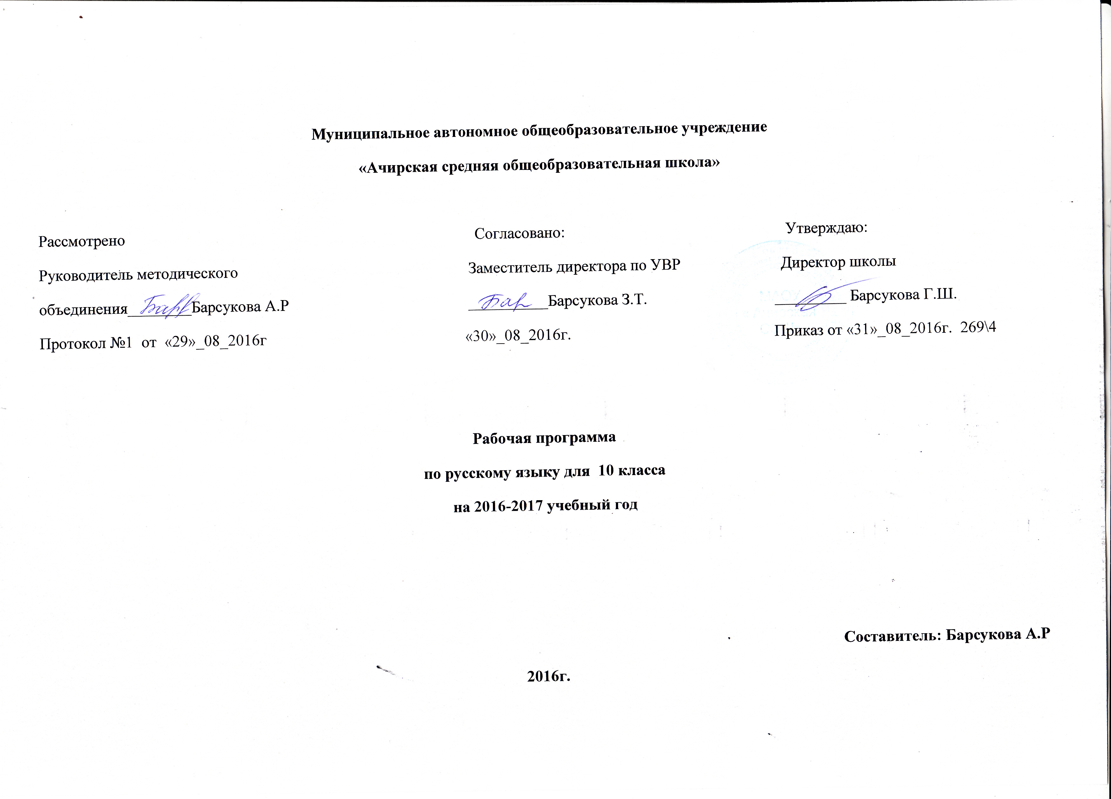

1. Пояснительная записка

Статус документа
Рабочая программа по русскому языку для 10 класса составлена на основе Федерального компонента государственного стандарта среднего общего образования (приказ Минобразования России от 05.03.2004 31089 (ред. От 31.01.2012), примерной программы среднего (полного) образования по русскому языку и учебника группы авторов для 10-11 классов (З.Б.Сабаткоев ,М.В. Панов, Л.З.Шакирова. Москва «Просвещение» 2001 г.)
Программа детализирует и раскрывает содержание стандарта, определяет общую стратегию обучения, воспитания и развития учащихся средствами учебного предмета в соответствии с целями изучения русского языка, которые определены стандартом.

Изучение русского языка на базовом уровне среднего (полного) общего образования направлено на достижение следующих целей:

- воспитание гражданина и патриота; формирование представления о русском языке как духовной, нравственной и культурной ценности народа; осознание национального своеобразия русского языка;
-овладение культурой межнационального общения;
- развитие и совершенствование способности к речевому взаимодействию и социальной адаптации; информационных умений и навыков; навыков самоорганизации и саморазвития; готовности к трудовой деятельности, осознанному выбору профессии;

- освоение знаний о русском языке как многофункциональной знаковой системе и общественном явлении; языковой норме и ее разновидностях; нормах речевого поведения в различных сферах общения;

- овладение умениями опознавать, анализировать, классифицировать языковые факты, оценивать их с точки зрения нормативности; различать функциональные разновидности языка и моделировать речевое поведение в соответствии с задачами общения;

- применение полученных знаний и умений в собственной речевой практике; повышение уровня речевой культуры, орфографической и пунктуационной грамотности.
Достижение указанных целей осуществляется в процессе совершенствования коммуникативной, языковой и лингвистической (языковедческой), культуроведческой компетенций

Задачи преподавания русского языка состоят в том, чтобы: -дать определенный круг знаний о строе русского языка, его структуре, уровнях и единицах (фонемах, морфемах, лексемах, типах словосочетаний, предложений и ССЦ), сформировать навыки конструирования разнообразных функционально-смысловых типов речи (повествования, описания, рассуждения) в устной и письменной форме и использование их с учетом целей и условий языковой коммуникации, речевого этикета;
-выработать орфоэпические, интонационные, орфографические и пунктуационные навыки; -привить навыки выразительного чтения; -пробудить интерес к изучению русского языка, стремление владеть им; -приобщить к культурным ценностям русского народа

Общая характеристика учебного предмета
Язык – по своей специфике и социальной значимости – явление уникальное: он является средством общения и формой передачи информации, средством хранения и усвоения знаний, частью духовной культуры русского народа, средством приобщения к богатствам русской культуры и литературы.
Русский язык – государственный язык Российской Федерации, средство межнационального общения и консолидации народов России.
Владение родным языком, умение общаться, добиваться успеха в процессе коммуникации являются теми характеристиками личности, которые во многом определяют достижения человека практически во всех областях жизни, способствуют его социальной адаптации к изменяющимся условиям современного мира.

Общие учебные умения, навыки и способы деятельности
Направленность курса на интенсивное речевое и интеллектуальное развитие создает условия и для реализации надпредметной функции, которую русский язык выполняет в системе школьного образования. В процессе обучения ученик получает возможность совершенствовать общеучебные умения, навыки, способы деятельности, которые базируются на видах речевой деятельности и предполагают развитие речемыслительных способностей. В процессе изучения русского (родного) языка совершенствуются и развиваются следующие общеучебные умения: коммуникативные (владение всеми видами речевой деятельности и основами культуры устной и письменной речи, базовыми умениями и навыками использования языка в жизненно важных для учащихся сферах и ситуациях общения), интеллектуальные (сравнение и сопоставление, соотнесение, синтез, обобщение, абстрагирование, оценивание и классификация), информационные (умение осуществлять библиографический поиск, извлекать информацию из различных источников, умение работать с текстом), организационные (умение формулировать цель деятельности, планировать ее, осуществлять самоконтроль, самооценку, самокоррекцию).
Виды и формы контроля:
тестирование, творческие работы, проверочная работа, контрольная работа, сочинение, различные виды диктантов, изложение,
традиционные диагностические и контрольные работы, разноуровневые тесты, в том числе с использованием компьютерных технологий, ведение
тетрадей по русскому языку, анализ текущей успеваемости, ЕГЭ

2.Описание места предмета в учебном плане
Согласно учебному плану МАОУ «Ачирская СОШ» продолжительность учебного года в 11 классе составляет 34 учебных недели. Поэтому учебный материал курса распределен на 68 часов- 2 часа в неделю.

СОДЕРЖАНИЕ ПРОГРАММЫ

Содержание, обеспечивающее формирование коммуникативной компетенции

Сферы и ситуации речевого общения. Компоненты речевой ситуации.
Оценка коммуникативных качеств и эффективности речи** <*>.
--------------------------------

Развитие навыков монологической и диалогической речи.
Использование различных видов чтения в зависимости от коммуникативной задачи и характера текста.
Информационная переработка текста.
Совершенствование умений и навыков создания текстов разных функционально-смысловых типов, стилей и жанров.
Учебно-научный, деловой, публицистический стили, разговорная речь, язык художественной литературы. Их особенности.
Культура учебно-научного и делового общения (устная и письменная формы). Написание доклада, реферата, тезисов, рецензии. Составление деловых документов различных жанров (расписки, доверенности, резюме).
Культура публичной речи**.
Культура разговорной речи.

Содержание, обеспечивающее формирование языковой и лингвистической (языковедческой) компетенций

Русский язык в современном мире.
Формы существования русского национального языка (литературный язык, просторечие, народные говоры, профессиональные разновидности, жаргон, арго).
Нормы литературного языка, их соблюдение в речевой практике.
Литературный язык и язык художественной литературы**.
Взаимосвязь различных единиц и уровней языка.
Синонимия в системе русского языка.
Словари русского языка и лингвистические справочники; их использование.
Совершенствование орфографических и пунктуационных умений и навыков.
Лингвистический анализ текстов различных функциональных разновидностей языка.

Содержание, обеспечивающее формирование культуроведческой компетенции

Взаимосвязь языка и культуры.
Отражение в русском языке материальной и духовной культуры русского и других народов.
Взаимообогащение языков как результат взаимодействия национальных культур.
Соблюдение норм речевого поведения в различных сферах общения.

.

Требования к уровню подготовки выпускников

В результате изучения русского языка на базовом уровне ученик должен:
знать/понимать:
- связь языка и истории, культуры русского и других народов;
- смысл понятий: речевая ситуация и ее компоненты, литературный язык, языковая норма, культура речи;
- основные единицы и уровни языка, их признаки и взаимосвязь;
- орфоэпические, лексические, грамматические, орфографические и пунктуационные нормы современного русского литературного языка; нормы речевого поведения в социально-культурной, учебно-научной, официально-деловой сферах общения;
уметь:
- осуществлять речевой самоконтроль; оценивать устные и письменные высказывания с точки зрения языкового оформления, эффективности достижения поставленных коммуникативных задач;
- анализировать языковые единицы с точки зрения правильности, точности и уместности их употребления;
- проводить лингвистический анализ текстов различных функциональных стилей и разновидностей языка;
аудирование и чтение:
- использовать основные виды чтения (ознакомительно-изучающее, ознакомительно-реферативное и др.) в зависимости от коммуникативной задачи;
- извлекать необходимую информацию из различных источников: учебно-научных текстов, справочной литературы, средств массовой информации, в том числе представленных в электронном виде на различных информационных носителях;
говорение и письмо:
- создавать устные и письменные монологические и диалогические высказывания различных типов и жанров в учебно-научной (на материале изучаемых учебных дисциплин), социально-культурной и деловой сферах общения;
- применять в практике речевого общения основные орфоэпические, лексические, грамматические нормы современного русского литературного языка;
- соблюдать в практике письма орфографические и пунктуационные нормы современного русского литературного языка;
- соблюдать нормы речевого поведения в различных сферах и ситуациях общения, в том числе при обсуждении дискуссионных проблем;
- использовать основные приемы информационной переработки устного и письменного текста;
использовать приобретенные знания и умения в практической деятельности и повседневной жизни для:
- осознания русского языка как духовной, нравственной и культурной ценности народа; приобщения к ценностям национальной и мировой культуры;
- развития интеллектуальных и творческих способностей, навыков самостоятельной деятельности; самореализации, самовыражения в различных областях человеческой деятельности;
- увеличения словарного запаса; расширения круга используемых языковых и речевых средств; совершенствования способности к самооценке на основе наблюдения за собственной речью;
- совершенствования коммуникативных способностей; развития готовности к речевому взаимодействию, межличностному и межкультурному общению, сотрудничеству;
- самообразования и активного участия в производственной, культурной и общественной жизни государства;
- понимания взаимосвязи учебного предмета с особенностями профессий и профессиональной деятельности, в основе которых лежат знания по данному учебному предмету.
(абзац введен Приказом Минобрнауки России от 10.11.2011 N 2643

Учебно-тематическое планирование

Содержание | Кол-во часов | Кол-во контрольных | Развитие речи
Введение | 3 | 1 | 1
Лексика | 14 | 1 | 1
Орфоэпия | 1
Морфемика. Словообразование. Орфография | 19 | 2 | 1
Морфология | 25 | 2 | 1
Служебные части речи | 8 | 2 | 1
Итого | 70 | 8 | 5

Календарно-тематическое планирование

№ урока | Тема урока | Тип урока |  | Элементы содержания | Планируемые результаты освоения материала | Виды контроля, измерители | Дата проведения
 |  |  |  |  |  |  | план |  | факт
1 | 2 | 3 |  | 4 | 5 | 6 | 7 |  |  | 8
1 | Русский язык – государственный язык Российской Федерации. | Комбинированный урок |  | Взаимосвязь развития языка и истории народа , культура межнационального общения . | Расширять знания о взаимосвязи развития языка и истории народа. Овладевать культурой межнационального общения. | Фронтальный опрос
2-3 | Лексика и фразеология | Урок применения знаний и умений |  | Книжная и разговорная лексика . синонимы, антонимы, слова с переносным значением, фразеологизмы | Уметь употреблять в речи синонимы, антонимы, слова с переносным значением, фразеологизмы с учетом стиля речи. | Групповая работа
4 | Входная контрольная работа | Урок применения знаний и умений |  | Навыки правильного тестирования | Уметь правильно выполнить тестовые задания | Индивидуальная  работа
5-7 | Культура речи. Понятие о нормах литературного языка. Типы и стили речи | У. ознакомления с новым материалом |  | Основные требования к устной и письменной литературной речи. | Уметь строить устную и письменную речь. | Индивидуальная работа по текстам
8-11 | Орфография и пунктуация | Урок-повторение |  | Основные орфографические и пунктуационные правила | Уметь соблюдать правила русской орфографии и пунктуации | Групповая работа
12 | Состав слова и словообразование | Урок ознакомления с новым материалом |  | Морфологические и неморфологические способы словообразования | Уметь проводить словообразовательный  анализ | Групповая работа
13 | Морфология и практическая стилистика. Имя существительное. | Урок закрепления изу  ченного |  | Морфологические признаки имени существительного | Уметь ставить тире между подлежащим и  сказуемым | Фронтальный  опрос
14 | Формы именительного и родительного падежей множественного числа существительных | Урок закрепления  изученного |  | Склонение сущ-х во множественном  числе | Уметь правильно  употреблять предлоги с определенными падежами | Коллективная  работа
15-16 | Сочинение-рассуждение по материалам ЕГЭ | Урок проверки  знаний и умений |  | Составление письменного  текста | Уметь правильно  написать текст по материалам части «С» | Индивидуальная работа
17-18 | Контрольный диктант
19 | Имя прилагательное. Основные признаки прилагательных. | Урок ознакомления с новым материалом |  | Все орфограммы, изученные в «Имя прилагательное» | Уметь строить словосочетания с  прилагательными в роли главного и зависимого слова | Групповая работа
20 | Качественные , относительные, притяжательные прилагательные | Урок закрепления изученного |  | Разряд прилагательных по набору признаков | Знать признаки каждого разряда прилагательных, их  значение | Коллективная работа, индивидуальная  работа
21-22 | Р/р. Сочинение-рассуждение «Какие качества я больше ценю в человеке» ? | Урок применения знаний и навыков |  | Составление письменного текста | Уметь правильно составить текст сочинения | Коллективная  работа
23 | Имя числительное | Урок ознакомления с  новым материалом |  | Разряды числительных, их  значение, нормы  изменения | Уметь произносить, писать, употреблять  числительные в речи | Коллективная работа
24-25 | Основные признаки числительных. | Урок закрепления изученного |  | Основные морфологические  признаки числительных | Уметь правильно употреблять числит.  разных разрядов , производить морфологический разбор | Групповая работа
26 | Контрольное тестирование | Урок применения знаний и умений |  |  | Уметь правильно  выполнить тестовые  задания | Индивидуальная  работа
27-28 | Местоимение. Разряды местоимений | Урок ознакомления с новым материалом |  | Словосочетания с различными падежами, местоимения, их роль в тексте | Уметь находить местоимения в речи,  определять их роль  в тексте, правильно  употреблять. | Групповая работа
29 | Глагол | Урок ознакомления с новым материалом |  | Морфологические признаки глагола , морфемный состав | Уметь владеть глагольной синонимией | Групповая , индивидуальная  работа
30 | Виды глагола | Беседа, анализ, упражнения |  | Вид и время глагола | Уметь определять вид глагола по вопросу | Коллективная работа
31 | Словообразование глаголов | Анализ, тренинг |  | Основные способы образования глаголов | Уметь производить словообразовательный анализ и морфемный разбор глагола | Индивидуальная  работа
32-33 | Контрольное тестирование за 1 полугодие
34 | Причастие | Урок ознакомления с новым материалом |  | Морфологические признаки глагола, словосочетания и предложения | Уметь составлять  словосочетания и предложения | Групповая работа
35 | Причастный оборот | --------------------- |  | Понятие о причастном обороте | Уметь соблюдать нормы согласования  причастия с опр. сл. | Коллективная работа
36-37 | Действительные и страдательные  причастия | --------------------- |  | Значение действительных и страдательных причастий | Уметь различать дейст.и страд.прич. | Групповая работа
38-39 | Слитное и раздельное написание не с причастиям | Урок-повторение |  | Правила правописания Не с причастиями | Уметь правильно писать НЕ с причастиями | Коллективная работа
40-41 | Одна и две буквы Н в суффиксах стр. пр. прошедшего времени и прилагательных образованных от глагола | Урок-повторение |  | Способы разграничения страдательных причастий прошедшего времени и прилагательных,  образованных от глагола | Уметь различать прилагательные и причастия | Коллективная работа
42 | Зачет по теме «Причастие» |  | Урок обобщающего повторения | Морфологические признаки причастия | Уметь использовать  изученную часть речи в устной и письменной практике | Индивидуальная  работа
43 | Деепричастие |  | Урок ознакомления с новым материалом | Деепричастия в тексте, постоянные и непостоянные признаки деепричастий | Знать и соблюдать нормы употребления деепричастий в тексте | Коллективная работа
44-45 | Деепричастный  оборот |  | --------------------- | Деепричастные обороты в тексте, их границы, пунктуационные правила при деепричастных оборотах | Совершенствование  навыков употребления деепричастий, деепричастных оборотов в речи | Групповая работа
46-48 | Наречие |  | Урок ознакомления с новым материалом | Морфологические признаки наречий | Уметь использовать и  изученную часть в речи | Коллективная работа
49 | Предлог |  | Урок ознакомления  с новым материалом | Морфологические признаки предлога, разряды предлогов по значению | Уметь предупреждать  возможные ошибки в  употреблении предлогов | Групповая работа
50 | Непроизводные и производные предлоги |  | Урок-повторение | Производные и непроизводные предлоги | Уметь различать предлоги и синонимичные речи,  подбирать предлоги-синонимы | Коллективная работа
51-52 | Контрольный диктант. |  | Урок применения знаний и умений | Совершенствование  навыков и умений | Повторить тему  «Служебные части» | Индивидуальная  работа
53-54 | Союзы |  | Урок изучения  нового материала | Классификация союзов по значению, группы сочинительных  союзов и их роль  в речи, группы подчинительных  союзов и их значение | Уметь различать сочинительные и подчинительные союзы | Коллективная  работа
55 | Правописание союзов |  | Урок ознакомления с  новым материалом | Правила  правописания  союзов | Уметь отличать союзы от наречий и  местоимений с частицей | Коллективная  работа
56-57 | Частицы |  | Урок повторения изученного | Разряды частиц | Уметь применять  изученные орфограммы | Индивидуальная  работа
58-59 | Сочинение-рассуждение по материалам ЕГЭ
60 | Зачетная работа по морфологии |  | Урок-зачет | Изученные темы, орфограммы | -------------------------- | ------------------------
61-62 | Контрольное тестирование за 2 полугодие
63-68 | Повторение в конце года.  Резервные уроки |  | Урок-повторение | Основные  нормы русского литературного языка | -------------------------- | Групповая работа

Описание учебно–методического обеспечения

Учебник: .Р.Б.Сабаткоев, М.В.Панов, Л.З.Шакирова. Русский язык. 10 -11 классы. 4- е издание, Санкт –Петербург, филиал издательства «Просвещение», 2001 г.
Дополнительная литература:

1. А.И.Власенков, Л.М.Рыбченкова. Русский язык. Грамматика. Текст. Стили речи. 10 -11. М., «Просвещение», 2003.
2. В.Ф.Греков, С.Е.Крючков, Л.А. Чешко. Пособие для занятий по русскому языку в старших классах средней школы. М., «Просвещение»,2008.
3.Г.А.Ермакова. Русский язык на концентрической основе. Чебоксары, 2006.
4.Журнал «Русский язык в школе и дома». 1996 -2013 г.г.
5.Газета «Первое сентября». 2000 -2013 г.г.
6. Д.Э. Розенталь. Русский язык. М., 2007.
7. Березина, Борисова. Русский язык в схемах и таблицах. М., Эксмо, 2007.
8.В.П.Сычева. Тесты по русскому языку. Часть 1 к учебному пособию Д.Э.Розенталя «Русский язык. 10 – 11». 2010.
9. Н.В. Охременко. 100 заданий по теме «Служебные части речи». 7 – 11 класс. М., «Аквариум». 2001.
10. Русский язык. ЕГЭ. Учебно – тренировочные материалы для подготовки учащихся. «Интеллект –центр»,2007.
11. Блинов, Артюхин. Сборник диктантов – тематический. 2003.
12. Т.В. Раман. Тематическое и поурочное планирование по русскому языку в 10 классе. 2008.
13. И.Б. Голуб. Основы культуры речи. 2001.
14. Н.А. Григорьева. Культура речи. Практикум – справочник для подготовки к ЕГЭ по русскому языку. Чебоксары, 2007.
Электронные пособия
- 1С: Репетитор. Русский язык. (Фонетика, лексикология, словообразование, морфология, синтаксис, орфография, пунктуация)
- 1С: Репетитор. Тесты по пунктуации.
- Русский язык. Готовимся к ЕГЭ. Решение экзаменационных задач в интерактивном режиме
- Фраза. Лингвистический тренажёр.

